Чинники живої природи.

Крім чинників неживої природи кожний організм зазнає впливу інших організмів. Метелик живиться нектаром квітки, білка влаштовує домівку в дуплі дерева, їжак полює на мишу. Це приклади зв’язків між організмами (мал. 165). Різноманітні впливи організмів один на одного дістали назву чинників живої природи.

**Як чинники живої природи впливають на організми**

Дія чинників живої природи спостерігається, коли дятел вишукує комах під корою дерева, ш;ука полює карася.

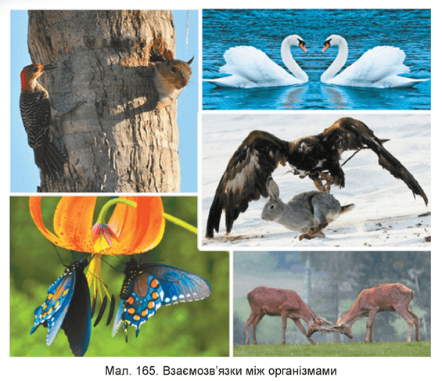

колорадський жук об’їдає листки картоплі. При цьому між організмами виникають різноманітні зв’язки. У наведених прикладах вони пов’язані із живленням або харчуванням, тож такі зв’язки між організмами дістали назву харчових зв’язків.

Поїдання рослин тваринами - теж приклад харчового зв’язку. Рослини не можуть втекти або сховатися від тварини. Захиститися від поїдання тваринами рослинам допомагають колючки або речовини з неприємним запахом і смаком, які виділяє рослина, чи отрута.

Справжніми ворогами деяких тварин є хижаки - тварини, які на них полюють. Вони мають різноманітні пристосування для захоплення здобичі. Пригадай, як виглядають тигр і вовк. Наздоганяти жертву цим хижакам допомагають розвинені м’язи і витривалість, а гострими зубами та кігтями вони шматують здобич.

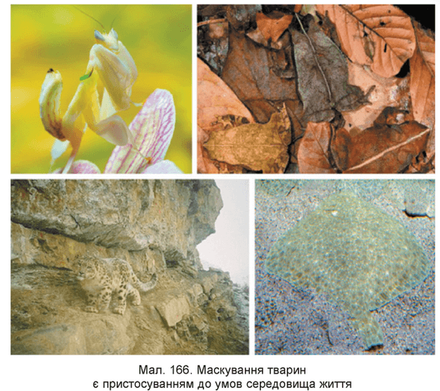

Щоб уникнути зустрічі з хижаком, організми мають різні пристосування. Рухливі тварини можуть втекти від хижака, заховатися в укриття, а можуть замаскуватися, вдаючи із себе листочок чи гілочку (мал. 166). Так чинять багато комах.

Маскування властиве і рибам. Значна частина риб має темне забарвлення верхньої частини тіла і світле - нижньої частини. Це допомагає їм захиститися від ворогів. Якщо хижак пропливає над рибою, він бачить темний колір, що зливається з водою глибинних шарів водойми. Якщо ж хижак опиняється під рибою, світла частина тіла риби видається за світлу поверхню верхніх шарів води.

**Корисні та шкідливі зв’язки між організмами**

Зв’язки між організмами можуть бути корисними для них або шкідливими. Наприклад, грибниці підберезників,

піддубників, підосичників - обплітають корені дерев і можуть проникати всередину них. Це дає змогу грибам одержувати від рослин поживні органічні речовини. Натомість гриб ділиться з рослиною водою та неорганічними речовинами. Тобто таке співжиття дерева і гриба взаємовигідне.

Бульбочкові бактерії позитивно впливають на рослину, на коренях якої оселилися. Вони забезпечують її необхідними органічними речовинами, що містять Нітроген. Рослина постачає цим мікроорганізмам різноманітні поживні речовини.

Сойка живиться плодами горобини. Насіння разом з послідом сойки потрапляє на нові території, куди прилітає пташка.

У розглянутих прикладах всі організми отримують користь від зв’язків, що виникають між ними.

У живій природі існують випадки, коли тільки один організм отримує користь від зв’язку з іншим. Наприклад, співжиття гриба-трутовика і дерева сприятливе тільки для гриба. А рослині воно тільки шкодить. У таких зв’язках гриб називають паразитом, або паразитичним організмом, а дерево - хазяїном. Негативно впливають блохи і воші, які оселяються на шкірі котів і собак і живляться їхньою кров’ю.

Світлолюбні трави, які ростуть під ялиною, потерпають від затінку, але на дерево це зовсім не впливає. Реп’яхи,

чіпляючись до шерсті тварин, переносяться на нові місцезростання. Різноманітні комахи, оселяючись в гніздах птахів і норах звірів, просто використовують їх як оселю. Господарям вони не завдають клопоту.

Між вовком і лисицею, які полюють на зайця, виникає своєрідне змагання. Пощастить тому супернику, хто виявиться більш спостережливий, спритний, витривалий. Такими ж суперниками за їжу є щука і окунь.

Чи можуть організми мешкати на одній території, не приносячи один одному користі й не завдаючи шкоди? Виявляється, можуть. Наприклад, так співмешкають кріт і заєць, козуля і білка.

**Що називають угрупованням організмів**

у природі організми не існують ізольовано один від одного. Так, у лісі ростуть рослини (трави, кущі, дерева), мешкає багато тварин, є бактерії та гриби.

Групи взаємопов’язаних між собою організмів, які живуть на певній ділянці місцевості, називаються угрупованнями.

Рослинні угруповання утворюють рослини певної місцевості, які взаємодіють між собою. Так, рослинне угруповання лісу включає дерева, кущі й трав’янисті рослини. Завдяки такій різноманітності ліс можна порівняти з кількаповерховим будинком, де кожен із «поверхів» утворюють певні рослини і населяють певні тварини. На кожному «поверсі», що має назву ярус, різне освітлення, вологість і температура, а отже, й різні мешканці (мал. 167).

Верхній ярус лісу утворюють дерева. Це переважно дуб, сосна, ялина, граб, клен, липа, ясен, береза, осика. «Поверхом» нижче ростуть кущі ліщини, глоду, черемхи, бузини, терену, шипшини, вовчого лика та інші.

Крони дерев верхніх ярусів лісу і гілля кущів затуляють сонячне світло трав’янистим рослинам. Тому їх у лісі зазвичай небагато. Лісові трав’янисті рослини мають здебільшого широкі листки, як-от: жовтець, конвалія, барвінок, плющ, суниці, орляк, квасениця та інші (мал. 168). Це допомагає їм вбирати якомога більше сонячного світла в умовах постійного затінення. Найнижчий ярус лісу складається з мохів і лишайників. 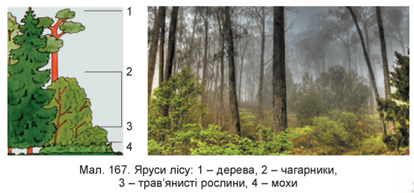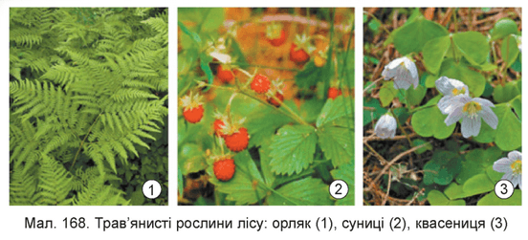

Вони накопичують вологу і в такий спосіб впливають на рослини верхніх ярусів.

Отже, ярусність є пристосуванням рослин лісу до мирного співіснування в умовах різного освітлення.

У лісі мешкають дика свиня, ведмідь, лось, олень, вовк, лисиця, білка, куниця, козуля, заєць, їжак, миша лісова, гадюка, різні птахи і комахи, дощові черв’яки й інші тварини (мал. 169). Між ними виникають різноманітні зв’язки. Як бачиш, тваринне угруповання лісу представлене різними організмами.

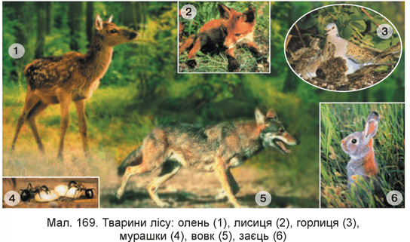

* Організми можуть впливати один на одного і цим приносити користь або завдавати шкоди.
* Зв’язки між організмами - необхідна умова їхнього існування. і\/1іж організмами виникають різноманітні зв’язки.
* Угрупованням називають групу організмів певної місцевості, які взаємодіють між собою. Вони мають різні пристосування до проживання на спільній території.

**Сторінка ерудита**

На шкірі носорогів і буйволів часто можна помітити маленьких чорненьких пташок. ІДе буйволові шпаки. Вони збирають комах, що дошкуляють тваринам, а помітивши ворога, криком попереджують стадо і злітають. Таке співіснування взаємовигідне.

Наші домашні улюбленці слугують хазяїнами для різних червів-парази-тів. Деякі з них можуть потрапити до організму людини, яка погладила цих тварин, і спричинити небезпечні захворювання. Тому, щоб запобігти зараженню, потрібно бути дуже обережними в поводженні з котами і собаками, а після контакту з ними необхідно ретельно з милом мити руки.

**Перевір свої знання**

1.    Що називають чинниками живої природи? Наведи приклади.

2.    Розкажи про зв’язки між організмами, які зображено на малюнку 165.

3.    Як впливають один на одного організми в таких парах: а) заєць і конюшина, б) щука і карась, в) підосичник і осика?

4.    Що таке угруповання організмів?

5.    Як рослини пристосовуються до спільного проживання в лісі?

6.    Наведи якомога більше прикладів зв’язків між організмами на основі живлення, скориставшись переліком: метелик, ластівка, конюшина, яструб, сова, трава, лисиця, соловей, жук, заєць, гусениця.